BÀI TEST BẢO VỆ ASSIGNMENT

- Mở file index.html
- Nhúng thư viện jquery 3.4.1
- Xem cấu trúc code html trong trang
- Viết code html trong tag aside như sau (thêm 4 tag a vào)
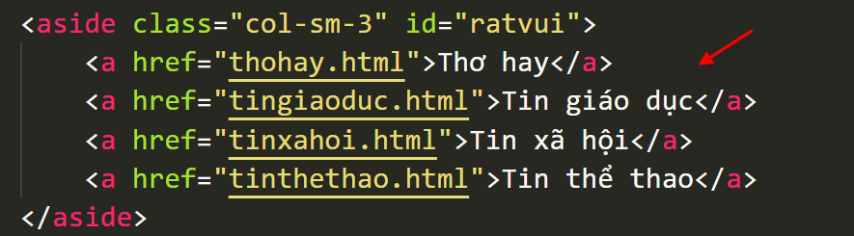
Kết quả:

- Định dạng dùng jquery
Định dạng các tag a trong #cottrai các thuộc tính css : display là block, padding là 8 pixels, cỡ chữ là 1.2em
- Thêm icon vào các tag a bên cột trái
Thêm cho mỗi tag a trong #cottrai một icon nhỏ, định dạng cho các icon với màu khác nhau để có kết quả như sau (màu sắc hình chỉ tham khảo)

- Gán thông tin sinh viên (dùng query)
- Hiện trong footer thông tin sinh viên , gồm Mã SV, Họ tên , Email.
- Định dạng text trong footer: màu chữ, cỡ chữ, canh giữa.
- Request ajax: nhắp vào tag a, sẽ nạp trang web trong href vào #yeuthuong
- Khi dữ liệu hiện ra trong #yeuthuong, cho hiện từ từ trong 3 giây
- Khi hiệu ứng trên chạy xong thì định dạng cho các tag .row_tin lẻ có hình nền 1 và các tag .row_tin chẵn có hình nền 2. (hình nền 1 và hình nền 2 tự chọn)
- Khi hiệu ứng chạy xong mục 7 chạy xong thì định dạng cho các tag h2 chứa tiêu đề tin có cỡ chữ 1.3 .em và màu chữ là đỏ

